ПРИНЯТО  на педагогическом совете  Протокол № 4  «24» марта 2012 г. |  |   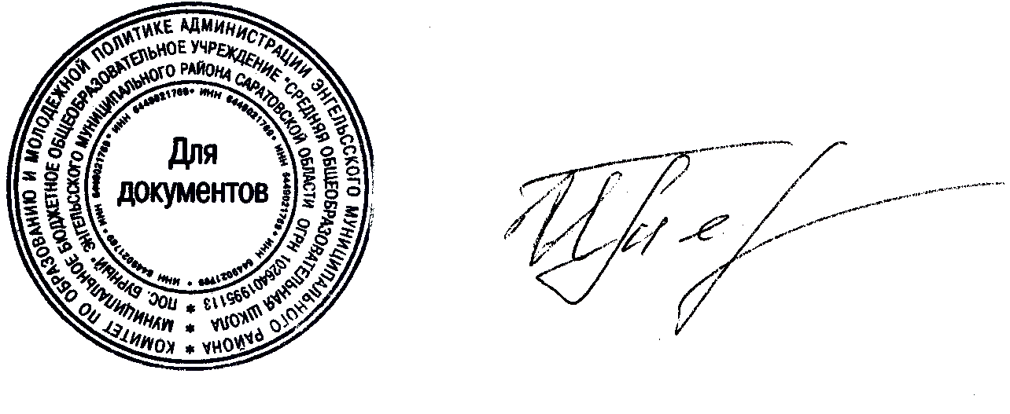  УТВЕРЖДАЮ  Директор МБОУ  «СОШ пос. Бурный»  ЭМР Саратовской области  __________ И.Н.Терсина Приказ № 126  от «04» апреля 2012 г.

ПОЛОЖЕНИЕ
о рабочей программе воспитателя

- Общие положения

- Настоящее положение о рабочей программе воспитателя МБОУ «СОШ пос. Бурный» Энгельсского муниципального района (далее – Положение), разработано на основе Закона РФ от 10.07.92 N3266-I "Об образовании" в редакции федеральных законов от 13.01.96 №12-ФЗ, от 16.11.97 №144-ФЗ, от 20.07.2000 №102-ФЗ, от 25.06.2002 №71-ФЗ; Федеральных государственных требований( Приказ Министерства образования и науки РФ № 655 от 23.11.2009г.), Типового положения о ДОУ, Программы развития и воспитания дошкольников в образовательной системе «Школа 2100», Устава школы и Положения о рабочей программе воспитателя .
- Понятийный аппарат: РАБОЧАЯ ПРОГРАММА ВОСПИТАТЕЛЯ – учебная программа, разработанная на основе примерной (типовой) учебной программы применительно к МБОУ «СОШ пос. Бурный».
- Рабочая учебная программа воспитателя (далее – Программа) – нормативный документ, являющийся компонентом основной образовательной программы школы.
- Цель разработки Программы – эффективное управление учебно-воспитательным процессом с учетом возможностей и потребностей участников образовательного процесса.
- Программа составляется воспитателем самостоятельно на учебный год, ежегодно дополняется календарно-тематическими планами
- Программа воспитателя ежегодно обсуждается на заседании ШМО до25.08 и представляется на согласование зам. директора по УВР до 28.08, далее программа рассматривается на заседании педагогического совета до 31.08, а затем утверждается приказом директора школы до 05.09 учебного года.
- За содержание Программы несет ответственность воспитатель.

- Структура рабочей программы воспитателя

2..Структура Программы включает:
- Титульный лист;
- Пояснительную записку;
2.1. Разделы:
2.1.1 Организация жизни. Охрана и укрепление здоровья. Режим дня
2.1.2.Проектирование совместной образовательной деятельности по основным
направлениям развития детей.
2.1.3. Содержание психолого- педагогической работы по основным направлениям
развития детей дошкольного возраста. Циклограмма НОД.
2.1.4. Календарное планирование.
2.1.5. Планируемы результаты освоения программы.
2.1.6. Система мониторинга достижения планируемых результатов освоения
программы.
2.1.7. Список литературы.

- Порядок оформления титульного листа

- Титульный лист имеет грифы согласования и утверждения Программы. Гриф утверждения располагается в верхнем правом углу Программы с указанием даты и номера приказа, гриф согласования – в верхнем левом углу Программы
- В центре титульного листа наименование Программы, с указанием фамилии, имени, отчества, должности и квалификационной категории воспитателя, возрастной категории воспитанников обозначается учебный год.
- В нижнем правом углу размещены данные о рассмотрении Программы на заседании педагогического совета (№ протокола и дата заседания педагогического совета).
- Внизу в центре указывается срок действия Программы.( Приложение № 1)

- Структура пояснительной записки

4..Пояснительная записка включает сведения:
- о концептуальных основах примерной программы, на основе которой составлена Программа;
- цели и задачи программы
- возрастные особенности воспитанников
- задачи воспитания и развития
- направления образовательной деятельности и время затраченное на их реализацию

- Порядок оформления календарно-тематического плана

Календарно-тематический план оформляется в табличном варианте (Приложение 2)
5.2.Воспитатель имеет право выбора: выбрать готовый вариант, данный вариант усовершенствовать, добавив необходимые графы. Учитель не имеет права ухудшить, предложенные табличные варианты.
5.3.Каждый час календарно-тематического плана должен быть расписан в соответствии с целью занятия. Недопустимо дублировать одну и ту же тему занятия.
5.4.В календарно-тематическом плане должны быть проставлены даты. В графе «дата по плану» дата печатается, в графе «дата фактически» – возможно написание даты от руки синим или черным цветом.

- Список литературы
6.1.Структура данного раздела:
  - учебно-методическая литература
  - литература для воспитателя
  - литература для воспитанников
6.2.Оформление списка литературы должно быть в соответствии с общепринятыми нормами: издательские реквизиты, название периодических печатных изданий.

VII. Хранение рабочих учебных программ

Рабочие учебные программы хранятся вместе с основными образовательными программами школы в зависимости от ступени общего образования в течение учебного года.

Приложение № 1 к
Положению о рабочей
программе воспитателя
«Согласовано»  Руководитель МО  _____________/____________/  ФИО  Протокол № ___ от «__»  ____________201___г. | «Согласовано»  Заместитель руководителя по УВР МБОУ «СОШ № »  _____________/______________/  ФИО  «__»____________201___г. | «Утверждаю»  Руководитель МБОУ «СОШ № »  _____________/______________/  ФИО  Приказ № ___ от «__»____201___г.

РАБОЧАЯ ПРОГРАММА ВОСПИТАТЕЛЯ

ИВАНОВОЙ АННЫ НИКОЛАЕВНЫ,
ВОСПИТАТЕЛЯ ПЕРВОЙ КАТЕГОРИИ
СТАРШЕЙ ГРУППЫ

Рассмотрено на заседании
педагогического совета
протокол № __1__от «30»августа2012г.

2012 - 2013 учебный год

Приложение № 2
к Положению о рабочей программе
воспитателя

Календарное планирование
по введению в математику
в старшей группе.

№ занятия | Тема | Программное содержание | Методическое пособие( стр.) | Пособие « Моя математика»( часть, стр.) | Сроки |  | Примечание
 |  |  |  |  | По плану | Фактически | Примечание

Календарное планирование
по введению в математику
в старшей группе.

№ занятия | Тема | Программное содержание | Методическое пособие( стр.) | Сроки |  | Примечание
 |  |  |  | По плану | Фактически | Примечание

Календарное планирование по физической культуре
в старшей группе.
№ занятия | Программное содержание | Методическое пособие( стр.) | Сроки | Примечание

